PROYECTO DE RECUPERACION- COVID-19

ESPACIO CURRICULAR: MATEMÁTICA.-
DOCENTES: SOLÍS SUSANA, VIÑABAL ELENA, CRUZ TERESA ALICIA, BARBOSA PAOLA, BURGOS JAVIER.
CURSO: 2° Año.- DIVISIONES: Todas TURNO: T, M y V.-
TRABAJO PRÁCTICO N°3 Fecha aproximada: DESDE 13/04 HASTA 20/04

Responder las tareas al correo del docente según el turno, curso y división al que pertenezca

Profesora: SOLÍS Susana Curso: 2°_ Div: 1° Turno: Mañana
Correo: susana191@hotmail.com
Profesora: VIÑABAL Elena Curso: 2°_ Div: 1° Turno: Tarde.
Correo: profe.vinabal@gmail.com
Profesora: BARBOSA Paola Curso: 2°_ Div: 3° Turno: Vespertino
Correo: pvbpvb@hotmail.com.ar
Profesora: CRUZ Alicia Curso: 2°_ Div: 2° Turno: Tarde
Correo: teresalicia15@hotmail.com
Profesor: BURGOS Javier Curso: 2°_ Div: 2° y 4° Turno: Vespertino
Correo: javierhburgos_27@outlook.com

ATENCION: Responder las Actividades de esta guia con el siguiente encabezado al correo del docente según el turno, división y fecha de presentación.

Datos a completar por el alumno
APELLIDO Y NOMBRE:
CURSO: DIVISIÓN: TURNO:
E-MAIL:
TELÉFONO: (SEÑALAR: FIJO O MÓVIL)

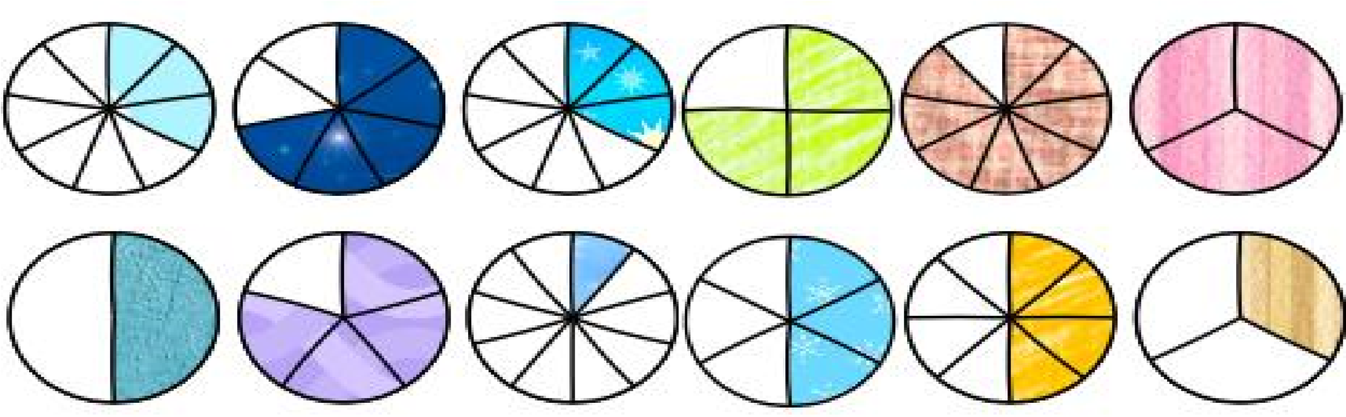
1) Escribe en números fraccionarios las siguientes gráficas.
1

2

3

4

5

6

7 | 8 | 9 | 10 | 11 | 12

- Une con flecha según corresponda y escribe como se lee.

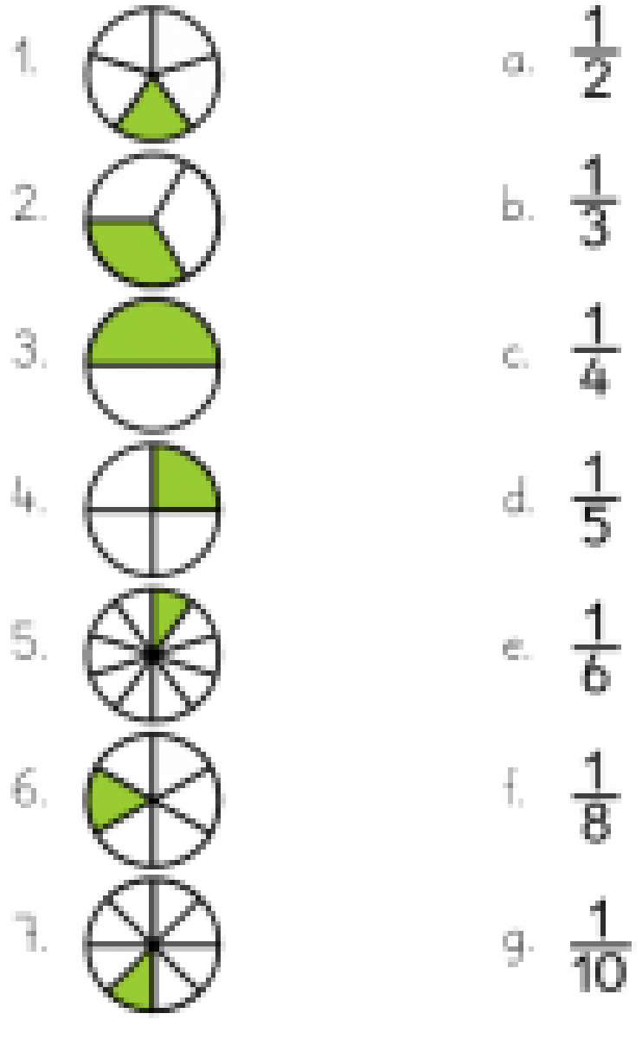

- Compara los siguientes números, indicando mayor, menor o igual.
